Муниципальное дошкольное образовательное учреждение
«Детский сад №130»

Конспект
Непосредственной образовательной деятельности по обучению грамоте
На тему: «Звуки речи. Закрепление»
для детей подготовительной группы.

Выполнила: воспитатель 1 кв. категории
Наумченкова Е. В.

Ярославль, 2020
Цель: закрепление знаний о звуках речи.
Задачи:
Образовательные:
1. Выполнять упражнения, направленные на закрепление печатного образа буквы;
2. Продолжать учить дифференцировать гласные и согласные звуки, вспомнить символы гласных и согласных звуках;
3. Упражнять в умении придумывать слово с заданным звуком.
4. Закрепить умение проводить звуковой анализ слова.
Развивающие:
- вырабатывать умения самостоятельно делать выводы;
- развивать фонематический слух;
- развивать внимание детей.
Воспитательные:
- Воспитывать умение слушать ответ товарища;
- Формировать навык самоконтроля.
Оборудование: магнитофон, интерактивная доска.
Раздаточный материал: счетные палочки, предметные картинки: утка, слон, оса, аист, орел, медведь, барсук, муха, мак, ромашка, одуванчик, береза; фишки красного, синего, зеленого цвета.

- Вводная часть.
(Включаются звуки леса)
- Ребята, подойдите, пожалуйста, ко мне. Что вы слышите? (пение птиц, ветер, шум ручейка). Правильно, мы слышим звуки леса. А вы хотели бы оказаться в этом волшебном лесу? Посмотрите, что необыкновенного вы заметили у нас в группе. Да, у нас в группе появились, какие-то волшебные цветы. Давайте пойдем по ним, и может, мы окажемся в этом лесу.
(Ребята и воспитатель передвигаются по цветочкам и попадают в методический кабинет перед доской).
2. Основная часть.
- Ребята, послушайте, опять эти звуки. Слышите? Да, мы снова слышим звуки леса. А какие еще звуки можно слышать? Закройте ротики и глазки, что вы слышите? А когда мы говорим, мы слышим звуки речи. И мы с вами попали в необычный лес, посмотрите внимательно, что вы заметили? Правильно в этом волшебном лесу живут буквы и звуки речи. 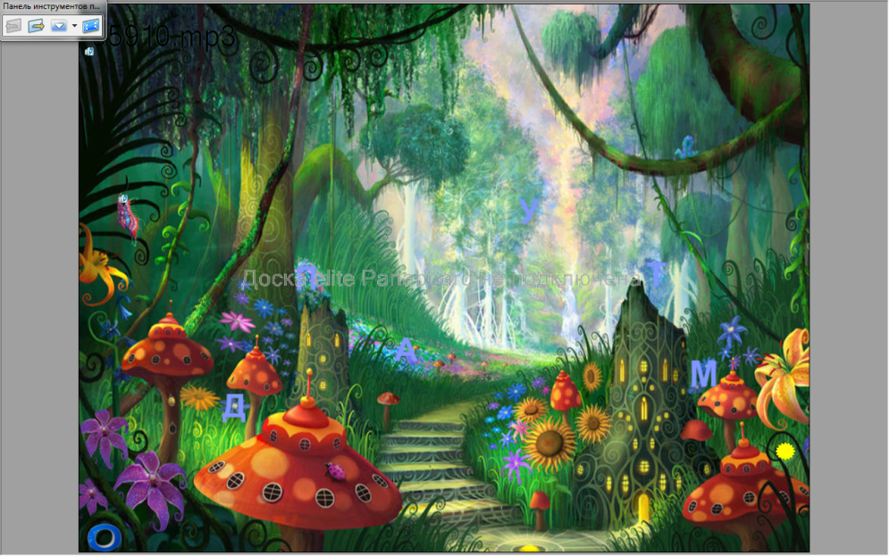
А кто из вас помнит, чем отличаются звук и буква? Правильно, звук мы слышим и произносим, а букву мы видим и пишем.
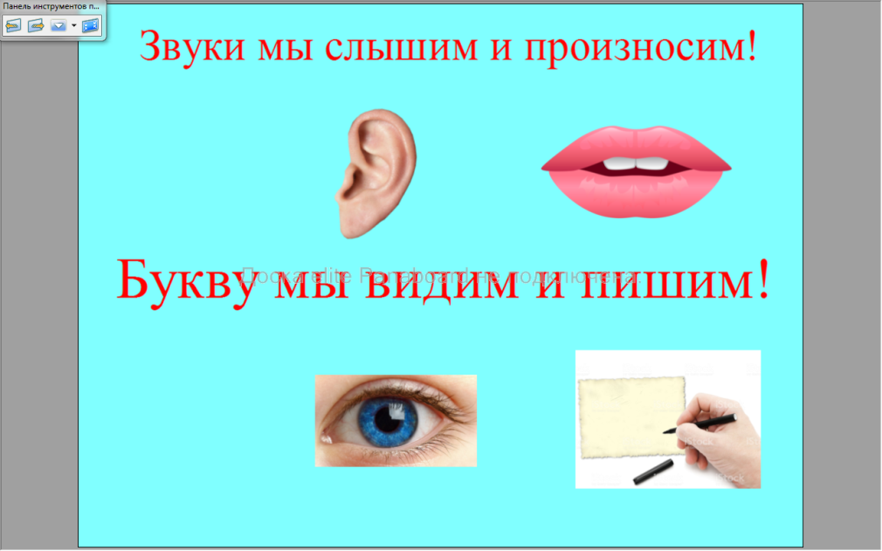
А сейчас давайте, посмотрим, какие вы внимательные. Посмотрите, какие буквы спрятались в этом лесу, и сложите эти буквы в книгу, они отправятся дальше с нами в путешествие (дети, называют правильно букву и перемещают ее в книгу).
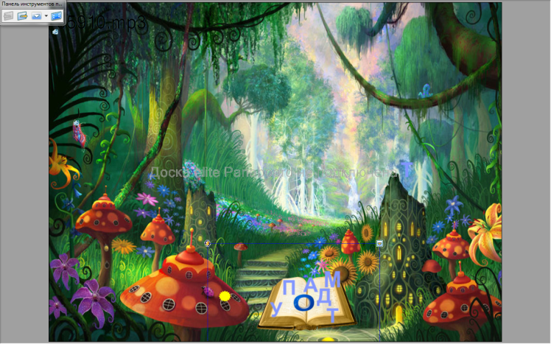
Хорошо, ребята. Но ведь это не все буквы, которые мы знаем, сейчас я предлагаю вам на столе сделать из счетных палочек любую букву, а мы с ребятами попробуем отгадать, какую букву вы сделали.
Конструирование буквы из счетных палочек.
После чего проводится беседа.
- Ребята, вы догадались, какую букву собрал Миша? Миша, правильно? Какие слова, вы знаете на данную букву и т. д.
Физкультминутка.
А теперь на месте шаг.
Выше ноги! Стой, раз, два! (Ходьба на месте.)
Плечи выше поднимаем,
А потом их опускаем. (Поднимать и опускать плечи.)
Руки перед грудью ставим
И рывки мы выполняем. (Руки перед грудью, рывки руками.)
Десять раз подпрыгнуть нужно,
Скачем выше, скачем дружно! (Прыжки на месте.)
Мы колени поднимаем —
Шаг на месте выполняем. (Ходьба на месте.)
От души мы потянулись, (Потягивания — руки вверх и в стороны.)
И на место вновь вернулись. (Дети садятся.)

Ребята, посмотрите, на нашем пути встретились 2 дома, нам надо расселить в них наши буквы. Кто догадался, по какому признаку мы можем разделить эти буквы? Какие буквы будут жить в красном доме? А в синем? Чем отличаются гласные и согласные звуки? (Дети по очереди подходят к доске и расселяют их в нужный дом).
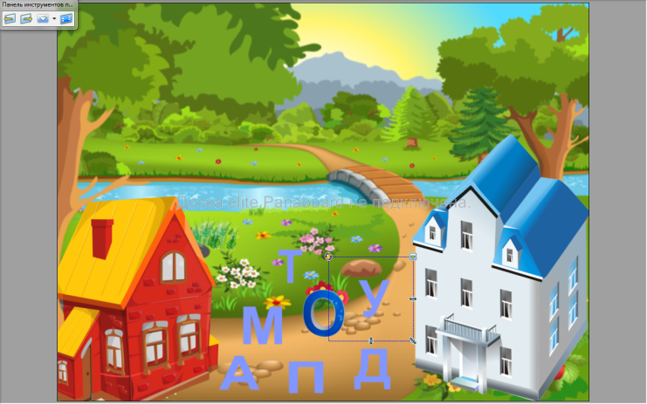
А сейчас мы с вами поиграем. Игра «Определи звук». (Дети двигаются под музыку. Когда музыка останавливается, дети берут с подноса карточку, на которых изображены различные предметы: если слово на карточке начинается с гласного звука, ребенок встает в красный обруч, если с согласного - в синий).
- Молодцы, ребята! Мы с вами вспомнили, что все звуки речи делятся на гласные и согласные. А какие еще бывают звуки, мы сейчас вспомним. Посмотрите внимательно на доску. Каких животных вы заметили? (бобр, бурундук, барсук, белка) Произнесите названия этих животных еще раз, выделяя первый звук. Как вы думаете, какое слово лишнее?(белка) Почему? (слово белка начинается на мягкий звук б’; бобр, бурундук, барсук начинается с твердого звука б)
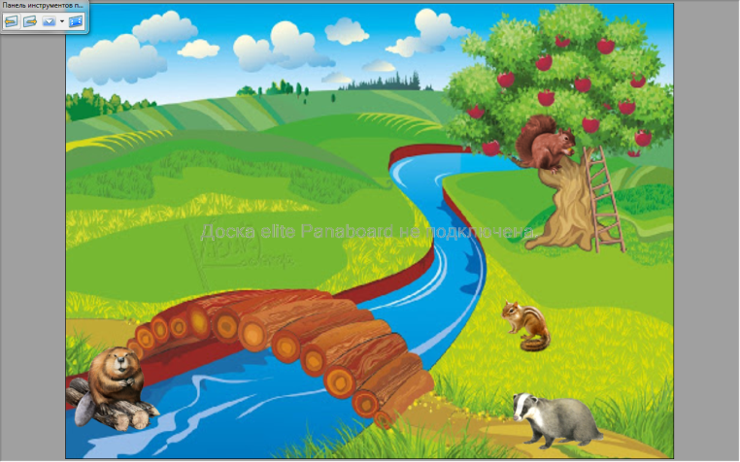
Игра «Твердый - мягкий»
Воспитатель бросает мяч детям, называя твердый звук, дети возвращают мяч воспитателю, называя звук мягко.
Молодцы, ребята. Мы с вами вспомнили, что все звуки делятся на гласные и согласные. Согласные звуки еще бывают твердые и мягкие. А сейчас давайте составим схему к лишнему слову белка (дети выкладывают схему у себя на столе, по одному выходят к доске, давая характеристику звуку
Б [ б’] – согл, мягк., обозначаем зеленым цветом
Е [э] – гл, обозначаем красным цветом
Л [л] – согл, тв., обозначаем синим цветом
К [к] – согл, тв., обозначаем синим цветом
А [а] – гл, обозначаем красным цветом)
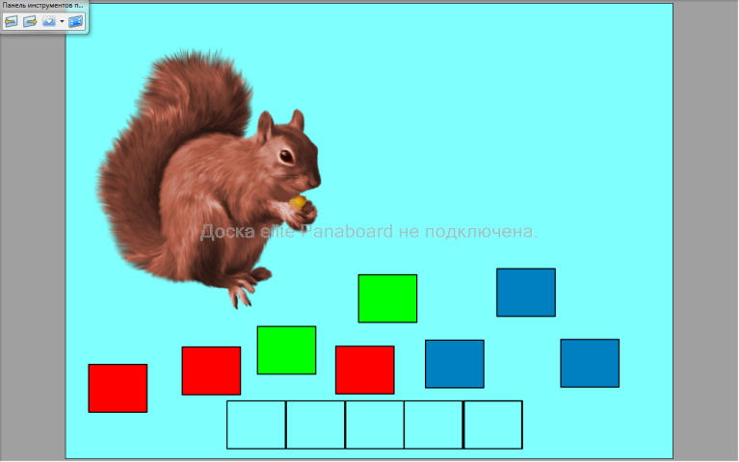
3. Заключительная часть.
- Молодцы, ребята. Вот и подходит к концу наше путешествие по волшебному лесу к концу! Понравилось вам путешествие? Что больше всего вам понравилось и запомнилось? А сейчас нам пора в группу.

